Структура управления
в МБДОУ Малоелгинском детском саду «Алтынчэч»

Заведующий


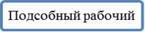
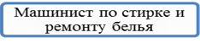
Младшие
воспитатели
Воспитатели
Технический
персонал

